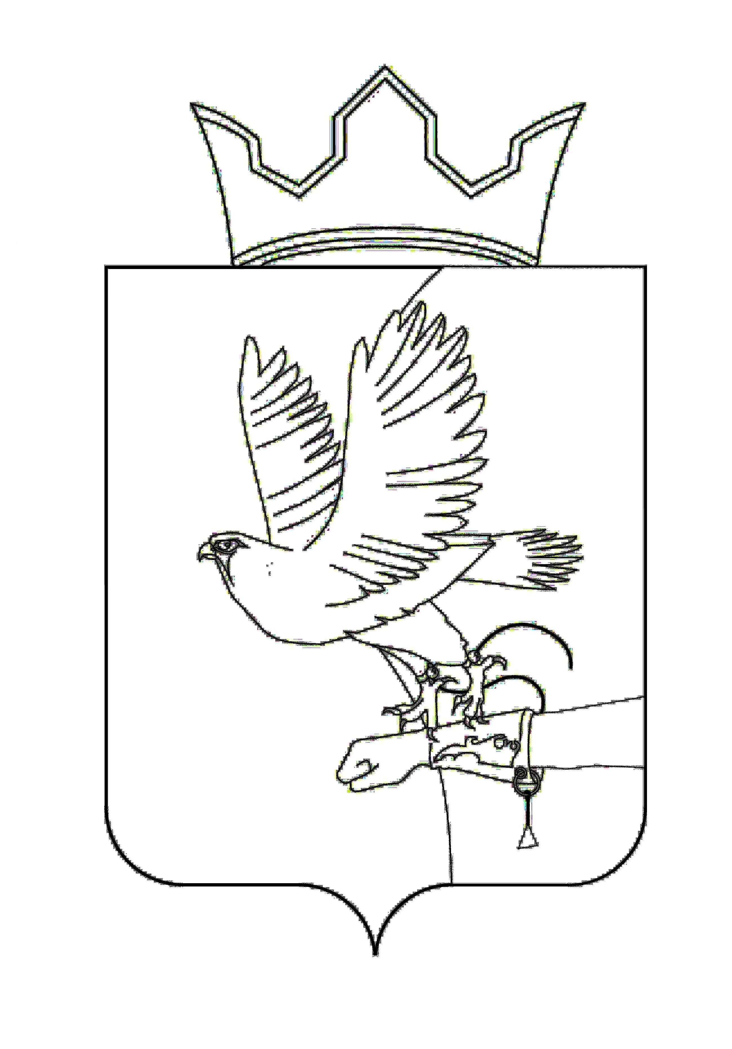
СОВЕТ ДЕПУТАТОВ ЛОБАНОВСКОГО
СЕЛЬСКОГО ПОСЕЛЕНИЯ
РЕШЕНИЕ

26.06.2017
№ 29

┌ ┐
Об итогах рассмотрения результатов
публичных слушаний по теме «Обсуждение
проекта решения Совета депутатов
«О внесении изменений в Устав
муниципального образования «Лобановское
сельское поселение»

В соответствии с Положением о публичных (общественных) слушаниях в Лобановском сельском поселении, утвержденного решением Совета депутатов от 19.09.2013 № 9, заслушав отчет председателя организационного комитета о работе организационного комитета и рассмотрев материалы публичных (общественных) слушаний по теме «Обсуждение проекта решения Совета депутатов «О внесении изменений в Устав муниципального образования «Лобановское сельское поселение»,
Совет депутатов РЕШАЕТ:

1. Считать работу организационного комитета удовлетворительной, проведение публичных (общественных) слушаний по теме «О внесении изменений в Устав муниципального образования «Лобановское сельское поселение» исполненным.
2. Опубликовать настоящее решение в Бюллетене правовых актов муниципального образования «Лобановское сельское поселение».

Председатель
Совета депутатов А. Е. Вяткин

